Бывает, что дети отличаются повышенной возбудимостью, конфликтностью, двигательным беспокойством, сниженным вниманием.
Ребенок в целом очень суетлив, его действия хаотичны и беспорядочны.

В детском саду, они, как правило, считаются неуправляемыми и доставляют много беспокойства своим воспитателям.

Чем они мешают в детском саду? Они вертятся на занятиях, шумно играют, провоцируют конфликты со сверстниками, вмешиваются в разговоры, перебивают взрослых, трогают или берут то, что им не положено, ломают игрушки.

У специалистов такое поведение рассматривается как синдром дефицита внимания и гиперактивность (СДВГ).

Важно знать, что такие дети хотели бы вести себя хорошо, но не могут этого сделать из-за трудностей концентрации внимания. Их шумное поведение не объясняется избалованностью или изъянами воспитания.

Часто таким детям требуется помощь психоневролога, чтобы определить терапевтическую тактику. Дальнейшее зависит от родителей, насколько они готовы сотрудничать со специалистами.

Что нужно помнить?
- с пониманием относитесь к поступкам ребенка

- запаситесь терпением и выдержкой. Не считайте ребенка шалуном. Помните, что к нему нужен особый подход.

- не следует предъявлять к ребенку жестких, повышенных требований, которые он не может выполнить, но и не допускайте вседозволенности.

- настаивайте на своем, но доброжелательно, с улыбкой.

- будьте последовательны в своих требованиях к ребенку.

- избегайте шумных кампаний. Не берите по возможности ребенка в крупные магазины, стадион, где окружающая обстановка будет действовать на ребенка возбуждающе.
- организуйте с ребенком совместные спокойные прогулки, игры, занятия.

- как можно реже употребляйте слово «нельзя». А если что-то запрещаете, то ни в коем случае не отменяйте своего решения. Помните о важности последовательности своих действий.

Чаще хвалите своего ребенка, не скупитесь на добрые теплые слова – это очень хорошее средство для сверхвозбудимого малыша.



Во что поиграть с ребенком?

- «Запомни картинки». Разложите перед ребенком 5-10 красивых картинок (открыток). Затем предложите рассмотреть их в течение 20 секунд. Перемешайте и попросите ребенка выложить снова картинки так, как они лежали. Хорошо, если у вас будет второй набор картинок и вы сможете сохранить образец, чтобы свериться с ним.
- Игра со счётными/деревянными палочками. Можно придумать несколько рисунков из простых линий и попросить ребенка собрать точно такие же. Или же придумать пару картинок самостоятельно. Как правило, детям нравится перебирать в руках небольшие цветные предметы.
- Предложите ребенку раскрасить раскраски. Вы можете приобрести раскраски по тем сказкам, которые читаете ребенку. Ему будет интересно сделать цветными любимых персонажей, а так же это поможет задействовать долговременную память, чтобы вспомнить кто во что был одет, какого цвета были волосы и т.д.
- Предложите малышу игры-шнуровки. Они развивают внимание, мелкую моторику, усидчивость. Они могут быть очень занимательными. Например, деревянное яблоко со смешным червячком на веревочке очень понравится как ребенку, так и вам. Деревянное дерево, к которому нужно «пришнуровать» листья и плоды. Или же можно научить ребенка пришивать пуговицы к кусочкам ткани, вышивать крестиком и т.д.
- Сделайте совместно с ребенком аппликацию. Пусть он старается вырезать детали, комкает или скручивает кусочки бумаги. Или сотворите бусы, открытки и прочие поделки, которые можно приурочить к предстоящим праздникам или прочитанным книжкам. Превратите эти занятия в увлекательные игры, просто немного включив своё родительское воображение.
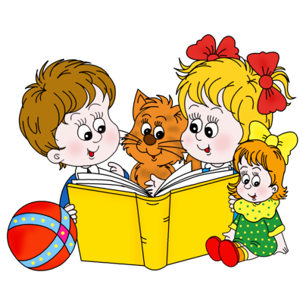

Памятка для родителей




Дети
с повышенной возбудимостью

